КАРТА ДИСТАНЦИОННОГО ЗАНЯТИЯ
Дата: 15 октября
Класс: 4
Предмет: Музыка
Учитель: Чернопазова Е.Н.
Адреса обратной связи: elena-chernopazova@yandex.ru,
Наш 4 класс https://vk.com/club151507684

Инструкция для учащегося
План-конспект учебного занятия:
Тема: Святые земли Русской. Илья Муромец.
Цель: продолжение раскрытия перед учащимся темы защиты Отечества на примере образа русского святого преподобного Ильи Муромского Чудотворца.

Краткий план занятия:
- Актуализация знаний.
- Вспомним имена русских святых, с которыми мы уже познакомились? (Александр Невский, Сергий Радонежский, княгиня Ольга, князь Владимир.)

- Беседа

Икона Ильи Муромского Чудотворца.

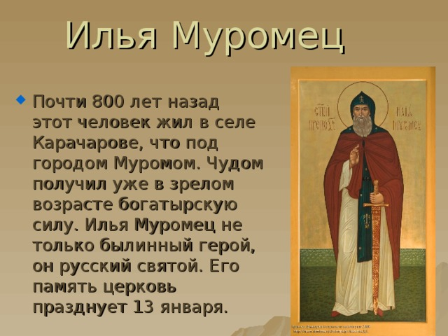

Учитель: Это русский богатырь.
Все вы хорошо знаете Илью Муромца как сказочного былинного героя. Вспомним, как начинается былина об Илье Муромце.
Отрывок из былины: Возле города Мурома в пригородном селе Карачарове у крестьянина Ивана Тимофеевича да у жены его Ефросиньи Поликарповны родился долгожданный сын. Растет Илья не по дням, а по часам, будто тесто на опаре поднимается. Глядят на сына престарелые родители, радуются, беды не чувствуют. А беда нежданно-негаданно к ним пришла. Отнялись у Ильи ноги резвые, сиднем в избе сидит. Горюют родители, печалятся, на убогого сына глядят, слезами обливаются.
- Что было дальше?
- О каком чуде идет речь?
- Еще при жизни богатыря, о нем было сложено в народе множество былин и сказаний. Кто знает, что означает слово «былина»?
- Былина относится к жанру русских песен-сказаний. Музыкальная интонация былины подчиняется метру, ритму и рифме. Какой музыкальный инструмент сопровождал былинный сказ? (Гусли)
- Образу былинного героя Ильи Муромца созвучны два произведения русских композиторов. С одним произведение мы с вами уже знакомы. Это сюита «Богатырские ворота» из «Картинок с выставки» М. Мусоргского.
- Сегодня мы познакомимся с еще одним произведение на богатырскую тему. Это «Симфония №2» Александра Бородина
Прослушивание музыкального отрывка из «Симфонии №2»
https://www.youtube.com/watch?v=vFd_itxquMA
3. Вокально-хоровая работа
Я предлагаю вам прослушать и разучить песню «Богатырская сила», авторами которой являются А. Пахмутова и Н. Добронравов.
https://www.youtube.com/watch?v=Lqit4xJVaxA&feature=emb_logo
«Богатырская сила» (записать в тетрадь)
- То не грозное небо хмурится,
Не сверкают в степи клинки -
Это батюшки Ильи Муромца
Вышли биться ученики.
За победу их ветры молятся,
Ждут их тернии и венцы,
Разгулялися добры молодцы,
Распотешились, молодцы.
Припев:
Эх, да надобно жить красиво,
Эх, да надо нам жить раздольно,
Богатырская наша сила,
Сила духа и сила воли.

- Богатырское наше правило -
Надо другу в беде помочь,
Отстоять в борьбе дело правое,
Силой силушку превозмочь.
Припев:
Эх, да надобно жить красиво,
Эх, да надо нам жить раздольно,
Богатырская наша сила,
Сила духа и сила воли.(2 раза)

4.Домашнее задание
Выучить наизусть слова песни «Богатырская сила».

